Körzőhasználat

Adott 3 szakasz és 5 pont. Minden ponton át rajzolj minden szakasszal megegyező körzőnyílással köröket! Hány kört kell rajzolnod? …………

(saját)
X
X
X
X
X

Párhuzamos rajzolása két vonalzóval, adott ponton át

Sima lap vonalazása, kottavonalak rajzoltatása, a füzet szélén egyenlő távoldásra levő pontokon át.

Az adott pontokon át rajzolj az egyenessel párhuzamos egyeneseket!

(saját.)

X
X
X
X
X
X
X

Merőleges rajzolása két vonalzóval, adott ponton át

Négyzetrács rajzoltatása két vonalzóval.

Ferde vonalazásra merőleges rajzoltatása.

Az adott pontokon át rajzolj az egyenesre merőleges egyeneseket!

(saját.)

X
X
X
X
X
X
X

Szögtartomány értelmezése

Keressünk szögeket, szögtartományokat az ábrán! Válassz ki két szöget, és hasonlítsd össze! Melyik a nagyobb?
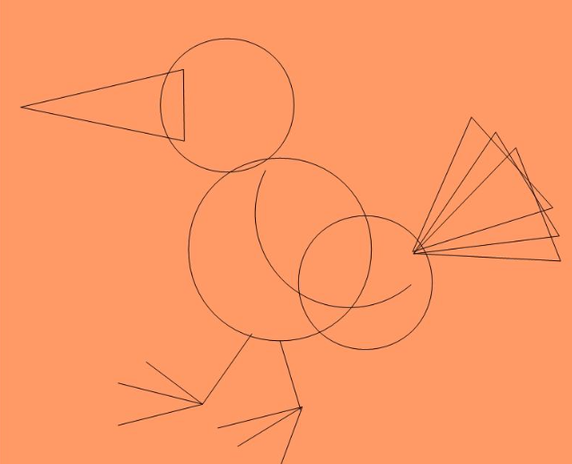

Megoldás:
Figyeljünk, hogy a görbe vonalak által határolt területet ne jelölje be! Nagyságrendekre kérdezzünk rá például a bejelölt szögek közül a 2. nagyobb, mint az 1. .
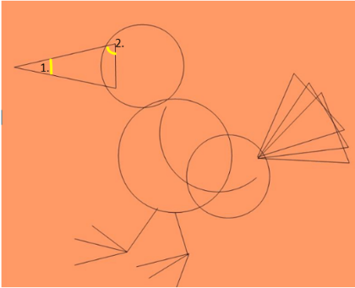

Keressünk szögeket és hasonlítsuk össze. Melyik a nagyobb?
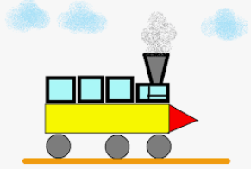

http://tehetseg.inf.elte.hu/logo/tanaroknak/logoversenyfeladatok_v4.pdf

Keress szögeket! Jelöld azonos színnel az egyenlőket!
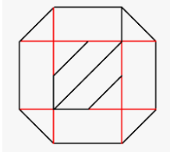

A szög fogalma

Mit nevezünk szögnek? Milyen részei vannak?

Megoldás:
Az egy pontból kiinduló két félegyenes a síkot két szögre, szögtartományra bontja. A közös pont a szög csúcsa, a két félegyenes a szög szárai.
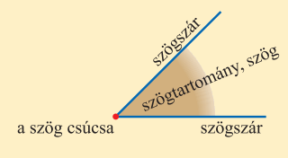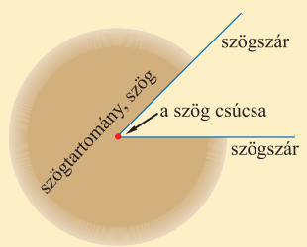

Szögfajták felsorolása

Sorold fel a szögfajtákat! Próbáld meg növekvő sorban!

Megoldás:
Nullszög, hegyesszög, derékszög, tompaszög, egyenesszög homorúszög, teljesszög.

Szögfajták felismerése

(forrás: 1…/73.oldal)
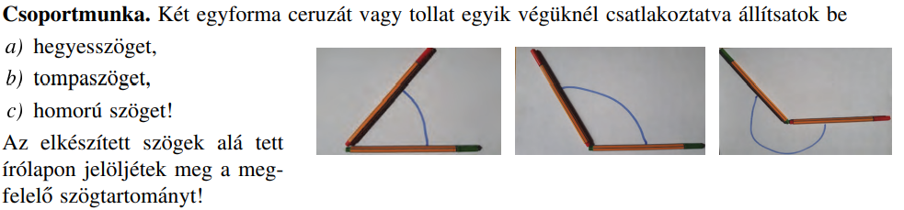

(forrás: 1…/73.oldal)

(forrás: 2…/39.oldal)
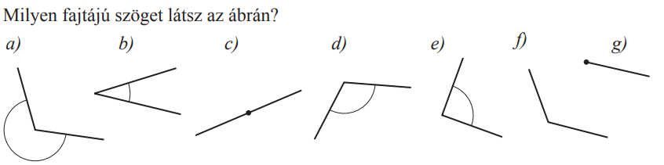

Megoldás:

Szögek jelölése

Hogy jelöljük a szögeket? Keress több lehetőséget!

Megoldás:
körívvel, színezéssel, a görög abc betűivel:
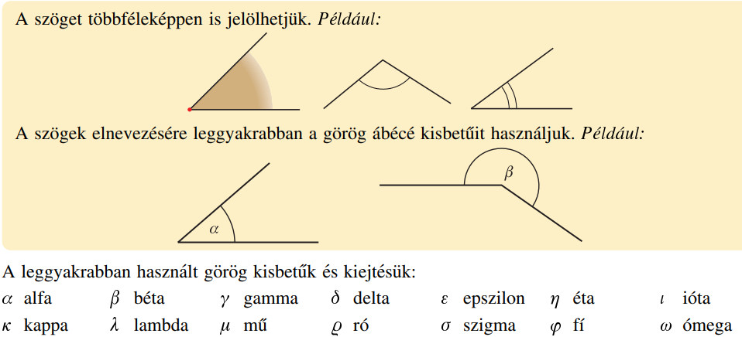
Ezekből elegendő az első 4 ismerete. Kérjük meg, hogy írja is le a betűket!

Mi a jele a derékszögnek?

Megoldás:

Sokszög szögeinek meghatározása szögfajtákkal

(forrás: 1…/73.oldal)

Határozd meg az ábrákon jelölt szögek fajtáit!
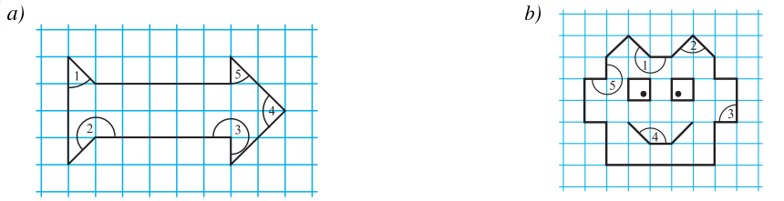

Megoldás:
a) 1. hegyesszög; 2. homorúszög; 3. homorúszög; 4. derékszög; 5. hegyesszög.
b) 1. tompaszög; 2. derékszög; 3. derékszög; 4, tompaszög; 5. homorúszög.

(forrás: 2…/39.oldal)
Határozd meg az ábrákon jelölt szögek fajtáit!
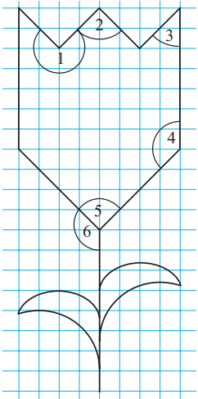

Megoldás:
1. homorúszög; 2. derékszög; 3. hegyesszög; 4. tompaszög. 5. derékszög; 6. tompaszög.

(forrás 1. /81. oldal)
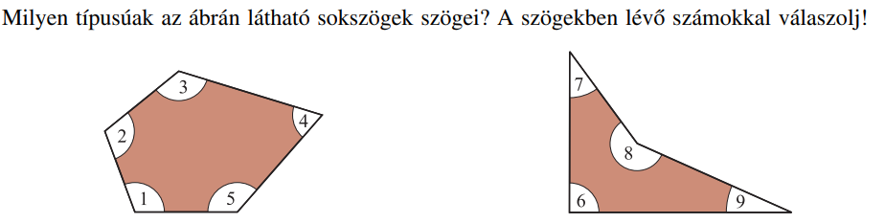

Megoldás:

Sokszögek kiválogatása szögfajták szerint

(forrás 1. /81. oldal)
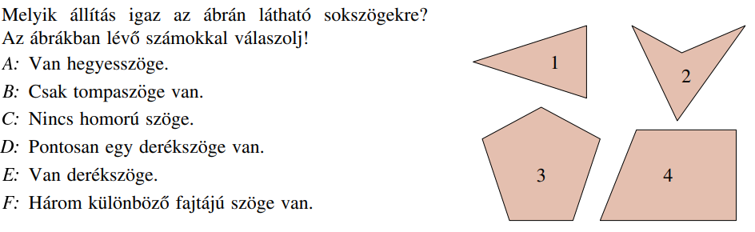

Megoldás:
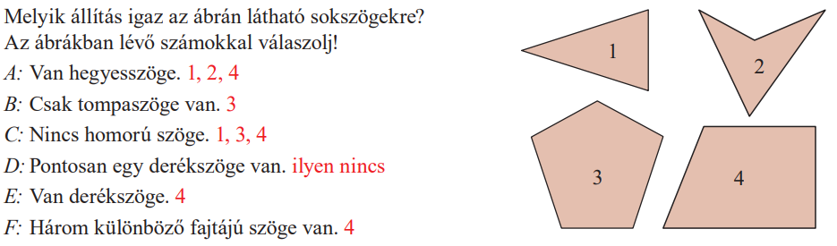

(forrás 1. /82. oldal)
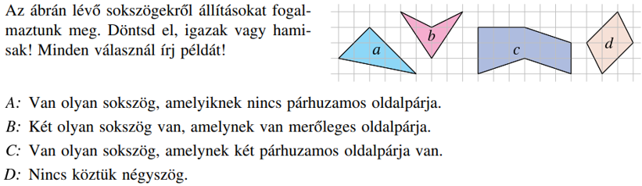

Megoldás:
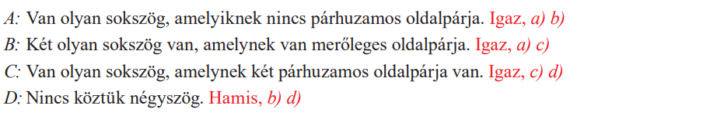

Téglalap rajzolása két vonalzó és körző segítségével

Két vonalzó segítségével rajzolj téglalapot, melynek egyik oldala az adott szakasz, másik oldala átmegy az adott ponton!
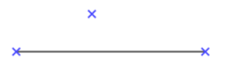

Megoldás:
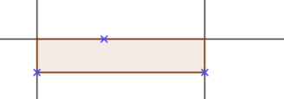

Rajzolj téglalapot, melynek oldalai 2 cm és 4 cm hosszúak!

Megoldás:

Rajzolj téglalapot, melynek adott két csúcsa és az egyik oldalán átmenő egyenes!
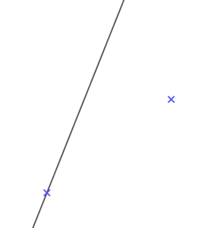

Megoldás:
